通用编辑器项目总结

项目名称：场景 Monster 及 NPC 通用编辑器
项目简称：通用编辑器（Universal Editor）
实现工具：MFC 对话框编程
解决方案名称：UniEditor
- 界面介绍
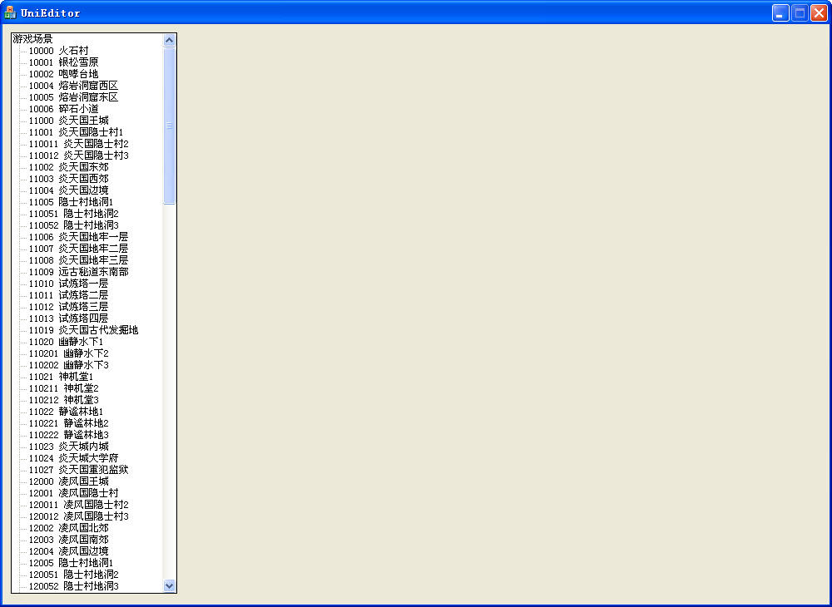
- 主界面：
图1 程序初始界面
程序启动后，加载场景列表（Setup\regionlist.ini），形成树状结构并展开。
出于效率的考虑，此时并不会立即加载各场景地图文件，只有在第一次点击场景结点时，才会加载地图文件。
- 场景显示界面
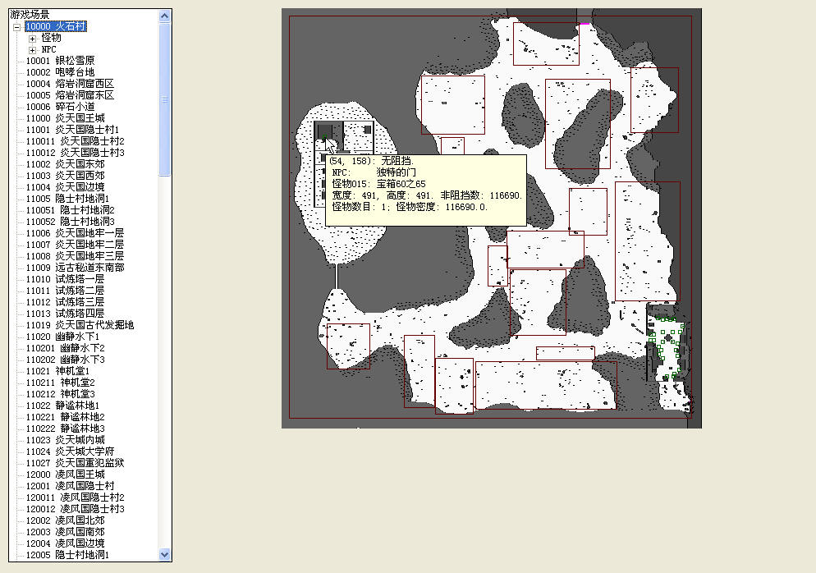
图2 显示场景
点击场景，如果地图文件尚未加载，则加载场景地图文件（Region\rgnid.rgn）、Monster文件（Region\rgnid.monster）和NPC文件（Region\rgnid.npc），如加载成功，则生成“怪物”和“NPC”子结点并展开，否则不生成“怪物”和“NPC”子结点。
地图上的阻挡区域（或点）将显示为灰色（深灰色），非阻挡区域（或点）将显示为白色。
当鼠标移动至地图范围内，将显示当前光标在地图上对应的坐标和阻挡信息。特别是当光标移动到Monster或NPC坐标范围内时，将显示该批次Monster或NPC的简要信息。
- Monster编辑界面
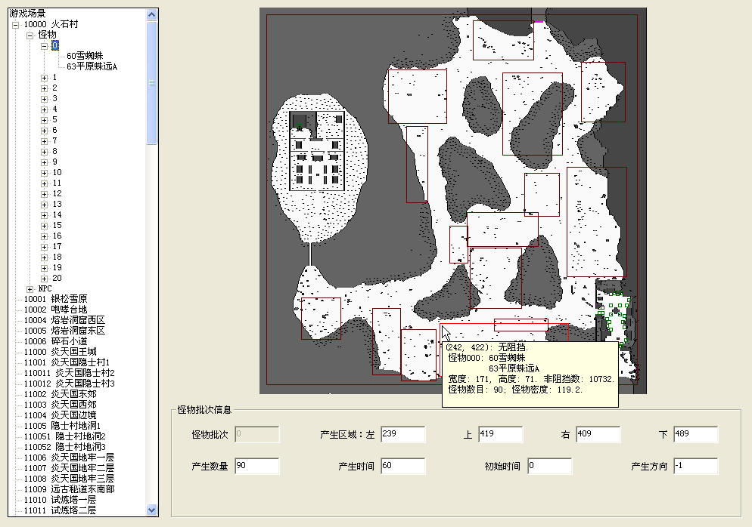
图3 Monster编辑界面
当点击“怪物”子结点——Monster批次结点时，对应批次的Monster将呈现可编辑状态，出现“怪物批次信息”对话框，并在地图上显示为红色。
当光标位于某一批次Monster矩形区域内部时，除显示当前光标位置对应地图坐标（242，422）和阻挡信息（“无阻挡”）外，还将显示该区域Monster批次（怪物003）、区域内无阻挡格子数（10732）、怪物数目（90）和每一个怪物平均所占格子数（119.2）。
此时不仅可以通过修改编辑框数据对Monster进行编辑，还可在地图上对Monster坐标范围进行拖拽（在矩形边界处按住鼠标左键）和移动（在矩形内部按住鼠标右键）。
- MonsterInfo编辑界面
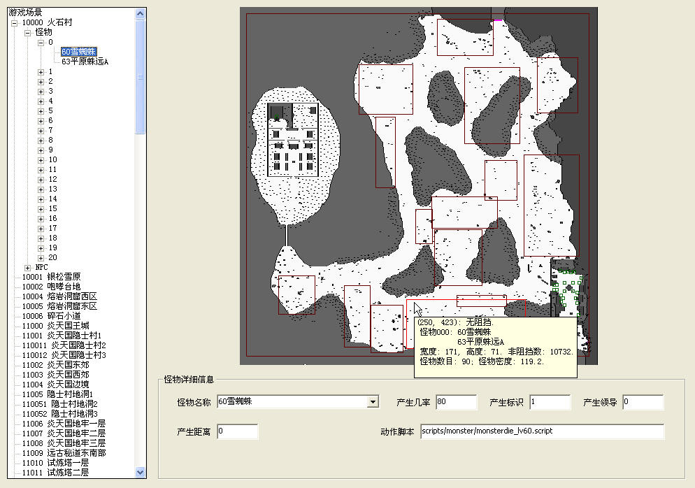
图4 MonsterInfo编辑界面
当点击Monster子结点——MonsterInfo结点时，出现“怪物详细信息”对话框。
此时地图上显示内容与编辑Monster时显示内容一致，所不同的是不能在地图上对Monster坐标范围进行拖拽和移动。
- NPC编辑界面
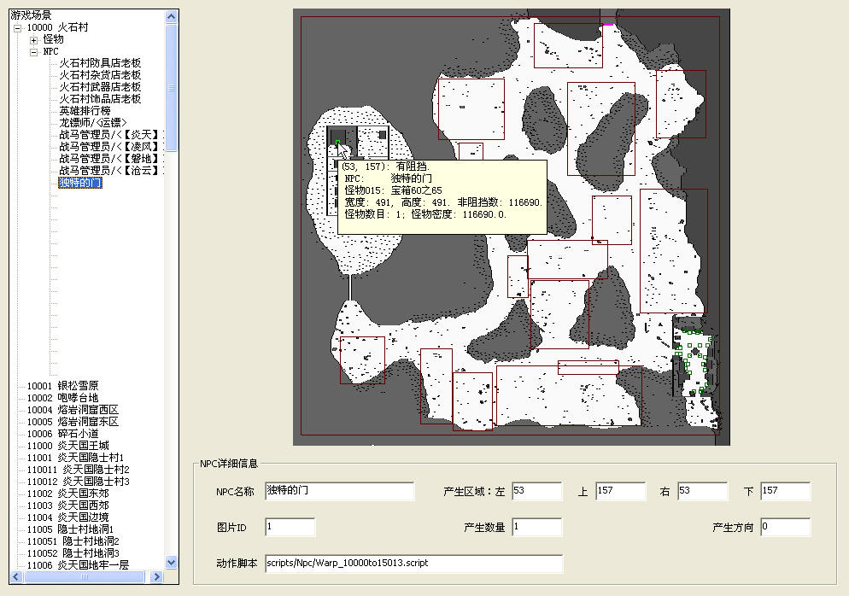
图5 NPC编辑界面
当点击“NPC”子结点，对应的NPC将呈现可编辑状态，出现“NPC详细信息”对话框，并在地图上显示为亮绿色。
当光标位于某一NPC所在区域（当NPC在地图上仅占一格时，区域为一个5*5的矩形区域）内部时，除显示当前光标位置对应地图坐标（53，157）外，还将显示对应NPC的名称。
此时不仅可以通过修改编辑框数据对NPC进行编辑，还可在地图上对NPC坐标进行改变（在5*5的矩形内部按住鼠标右键移动）。
- 功能实现
- 添加：
- 具体功能：
- 个别添加Monster
添加Monster结点（及其MonsterInfo子结点），并更新地图和树形场景列表。
- 个别添加NPC
添加NPC结点，并更新地图和树形场景列表。
- 个别添加MonsterInfo
添加MonsterInfo结点，并更新地图和树形场景列表。
- 大量添加Monster
大量添加Monster结点及其MonsterInfo子结点（如果有），并更新地图和树形场景列表。
- 操作方法：
- 右键单击左侧场景列表父结点（如添加Monster则右击“怪物”结点，添加NPC则右击“NPC” 结点，添加MonsterInfo则右击Monster结点），通过弹出的快捷菜单进行操作

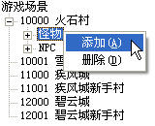

图6 添加Monster
- 点击Insert键进行操作
考虑到邻近批次的Monster或NPC属性大多相近，如果在添加结点Monster或NPC时，在其父结点下存在欲添加结点的兄弟结点，则根据其最后一个兄弟结点拷贝构造生成新添加的结点。
对于无兄弟结点的Monster或NPC结点及添加MonsterInfo结点时，则由默认构造函数生成一个新的空结点并添加至其父结点的最后。

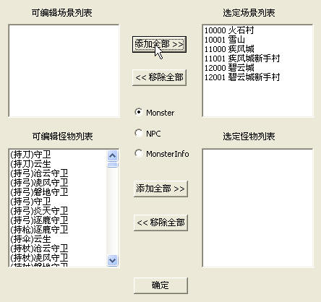

图7 大量添加Monster
如果需要往多个场景（甚至所有场景中）添加同一批Monster，将弹出一个对话框以选择需要添加的场景和MonsterInfo。
操作时，可以双击列表项直接添加或删除一项，也可以点出“添加全部 >>” 或“<< 删除全部” 按钮添加或删除全部列表项。
如果不选择MonsterInfo，则生成一个空的Monster结点并添加至其父结点的最后。
- 删除：
- 具体功能：
- 个别删除Monster
删除Monster结点及其MonsterInfo子结点（如果有），并更新地图和树形场景列表。
- 个别删除NPC
删除NPC结点，并更新地图和树形场景列表。
- 个别删除MonsterInfo
删除MonsterInfo结点，并更新地图和树形场景列表。
- 操作方法：
- 右键单击左侧场景列表结点，通过弹出的快捷菜单进行操作
- 点击Delete键进行操作
- 修改：
- 具体功能：
- 个别修改Monster
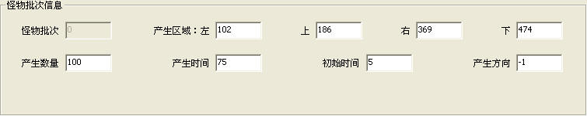
图8 编辑Monster
- 个别修改NPC
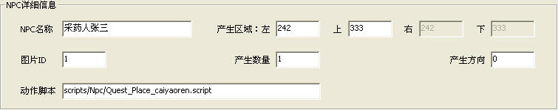
图9 编辑NPC
- 个别修改MonsterInfo
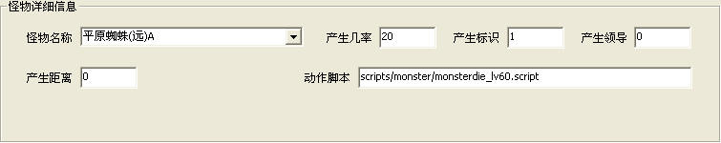
图10 编辑MonsterInfo
- 操作方法：
- 通过编辑框进行操作
- 通过鼠标进行操作：此功能仅限修改Monster/NPC坐标（范围）
- 保存：
- 具体功能：
- 退出时保存
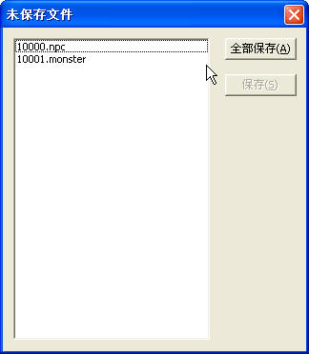
程序在退出前将检测被更新的文件列表中是否还有尚未保存的文件；如果有，则弹出对话框并显示尚未保存的文件列表，可进行有选择性的保存文件；否则直接退出程序。

图11 未保存文件列表
- 程序中保存
程序运行过程中，可随时按Ctrl + S键即时保存被更新文件列表中的所有文件。
- 操作方法：
- Ctrl + S保存，此时只能保存当前更新列表中的；
- 通过鼠标进行操作：此功能仅限修改Monster/NPC坐标范围。
- 备份：
- 保存前备份
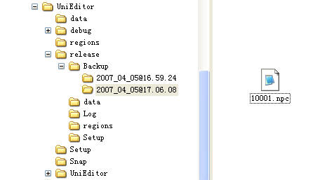

图12 备份文件
Ctrl + S保存时，如果被更新文件列表非空，则在Backup文件夹下生成一个以程序启动时间命名的文件夹并将当前被更新文件列表中的文件全部保存到该文件夹下，如需恢复，将备份文件复制到Region文件夹下覆盖原有文件即可。
- 日志：
- 生成日志
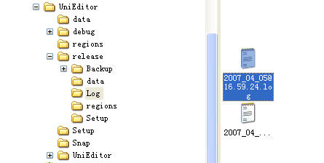

图13 日志文件

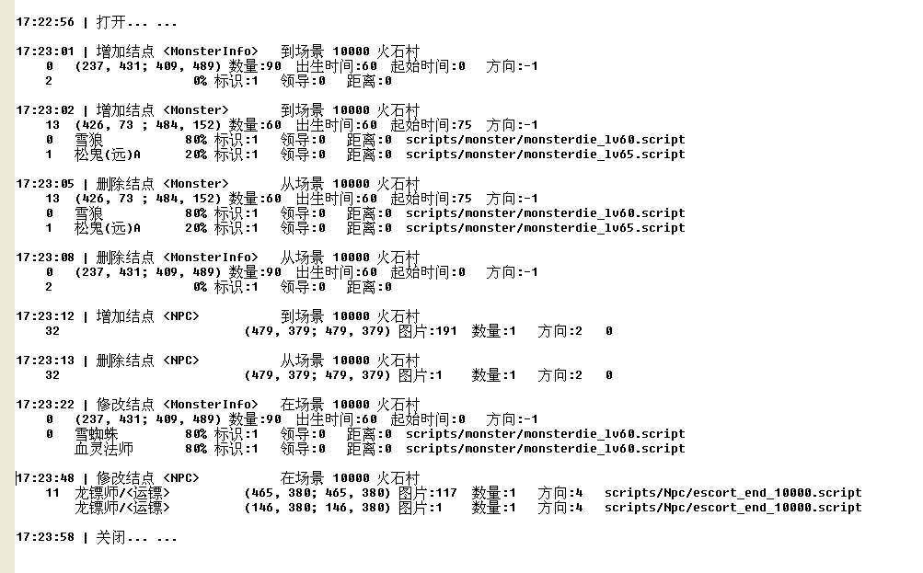
图14 日志文件详细内容
日志文件主要保存了程序运行期间的各种操作（添加、删除和修改）。
- 其它
- 除对话框本身可响应Tab键外，场景列表也可响应Tab键，切换至编辑对话框。

